**X105车谷线提质改造工程方案设计（征求意见稿）**



**车谷线道路标准横断面（改造前）**



**车谷线道路标准横断面（改造后）**

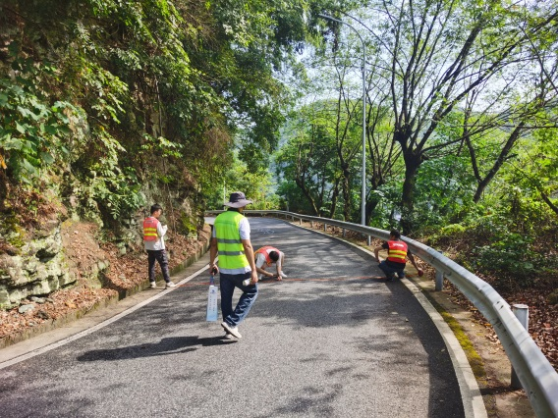

**车谷线道路现状照片**

**一、项目概况：**

**本项目起点位于车谷线K10+100，终点位于车谷线K18+000，途经金山村、大坑村、王坑村、龟山村、上王村路线全长7.9km,其中拼宽段长4.22km,病害修复段长3.68km。**

**二、提质改造方案：**

**K10+100-K14+320段现状为四级公路单车道，路基宽度为5.5m，拼宽段长4.22km。拼宽后为双向两车道四级公路，路基宽度为6.5m。设计速度为20km/h，路面类型为沥青砼路面，并完善排水设、交安设施等。**

**K14+320～K18+000段现状为四级公路双向两车道，路基宽度为6.5m，长度3.68km。对现状路面进行病害处置、完善排水、交安设施等。**

**三、造价测算：估算总投资5000万元，其中建安费4500万元。**